
ช่องทางร้องเรียนในการบริหารทรัพยากรบุคคล


องค์การบริหารส่วนตำบลละแม

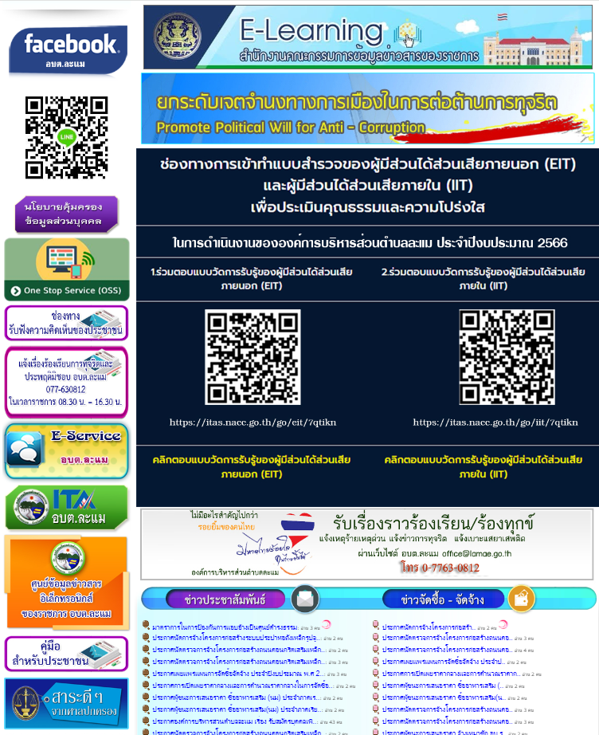




www.LAMAE.GO.TH

องค์การบริหารส่วนตำบลละแม

งานทรัพยากรบุคคล
090-8725616

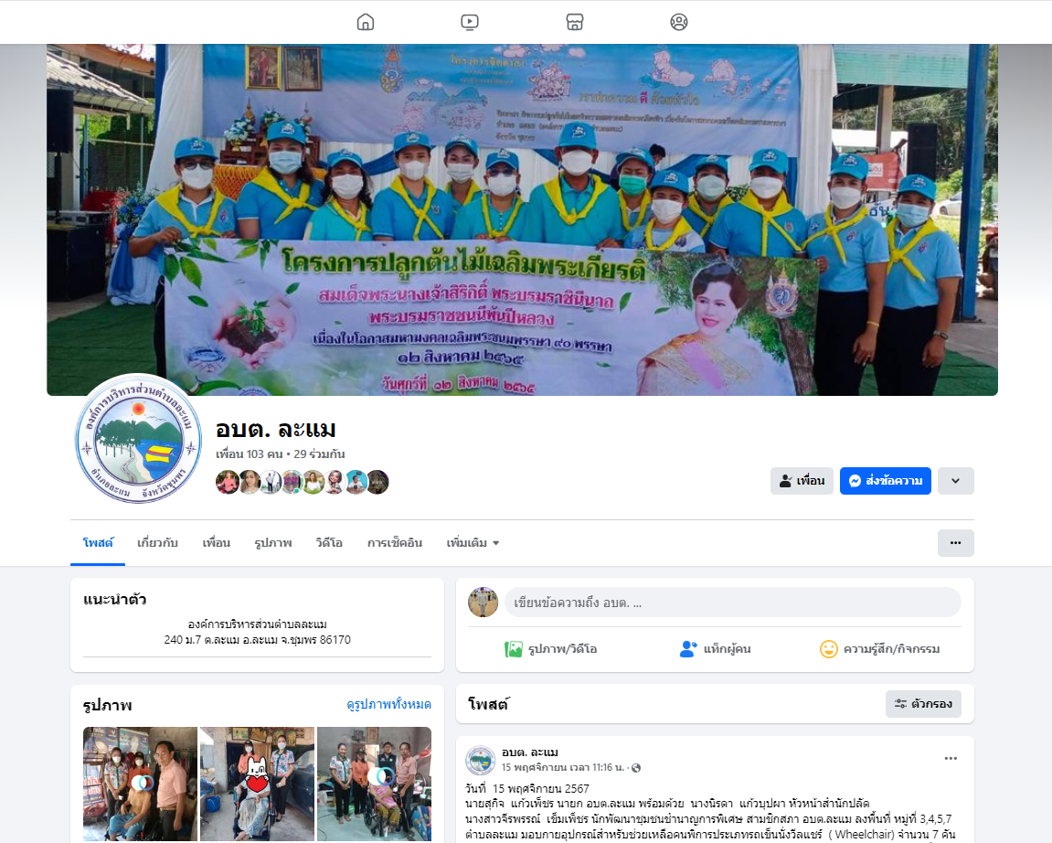
ปลัด อบต.
061-1738962
นายก อบต.
084-6304909

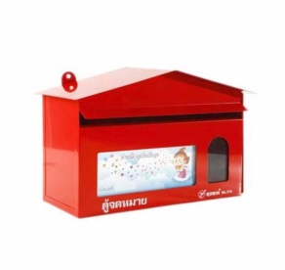

ตู้รับเรื่องราวร้องทุกข์
องค์การบริหารส่วนตำบลละแม

